

COMPLEXO ESCOLAR TERESIANO DE VIANA

Nº 5055

TRABALHO DE QUIMICA

OS ÓXIDOS DE ENXOFRE NA NATUREZA E

FORMAÇÃO DE CHUVAS ÁCIDAS

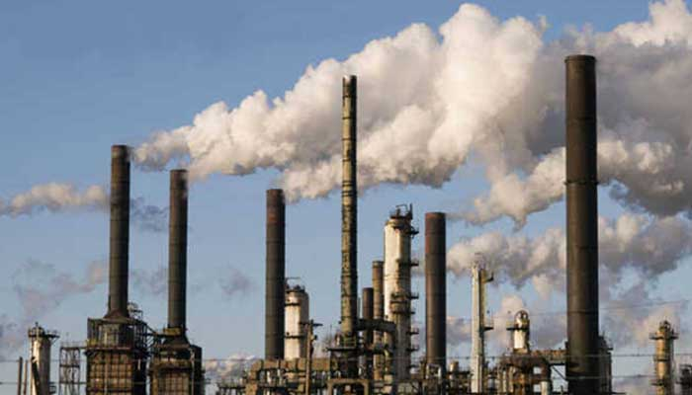

NOME: ###

Nº: 1

TURMA: C

SALA: 23

LUANDA 2023

Índice

INTRODUÇÃO 4

PRINCIPAIS FONTES DO ENXOFRE 5

O CICLO DO ENXOFRE 5

O ENXOFRE NO SOLO 6

O ENXOFRE NO AR 6

POLUIÇÃO DO AR 7

CHUVA ÁCIDA 9

CONCLUSÃO 10

REFERENCIA BIBLIOGRAFICA 11

# INTRODUÇÃO

´

O enxofre tem uma história tão antiga como a de qualquer outra substância que evoluiu do amarelo místico dos Alquimistas até uma das mais úteis substâncias da civilização moderna. Foi queimado nos ritos pagãos antigos, para espantar os maus espíritos, e já naquela época seus fumos eram usados como alvejantes para tecidos e palha.

# PRINCIPAIS FONTES DO ENXOFRE

O enxofre, junto com o hidrogênio e o oxigênio, é um dos poucos não-metais que pode ser encontrado livre na natureza. De grande aproveitamento industrial, está presente em compostos minerais e também em grandes depósitos de origem vulcânica, tanto no subsolo como a céu aberto.

## O CICLO DO ENXOFRE

O ciclo é basicamente sedimentar embora possua uma fase gasosa. A principal forma de assimilação pelos produtores é como sulfato inorgânico. O processo biológico envolve microrganismos com funções específicas de redução e oxidação. A assimilação é mineralizada em processo de decomposição.

Entretanto, em condições anaeróbias, ocorre a redução a sulfetos, entre os quais o sulfeto de hidrogênio (H2S), composto letal à maioria dos seres humanos. Tanto no solo como na água, em condições aeróbias, ocorrerá a oxidação, passando à forma de enxofre elementar chegando a sulfato.

Na presença de ferro (anaeróbia) forma sulfetos férricos e ferrosos, permitindo que o fósforo se converta de insolúvel para solúvel, tornando-se mais utilizável. O processo de queima de carvão e óleo combustível em indústrias e usinas interfere no ciclo, liberando dióxidos de enxofre, que tem potenciais danosos ao organismo, além de provocar, em certas situações, o que se denomina de “chuva ácida” e o Smog industrial.

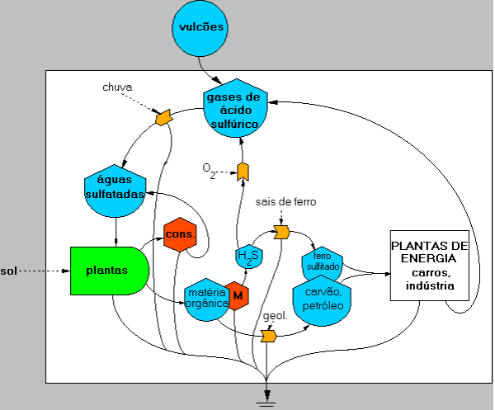

## O ENXOFRE NO SOLO

A maior parte do enxofre do solo, em geral mais de 90%, encontra-se em formas orgânicas. Isto é comprovado pelas altas correlações verificadas entre os teores de carbono orgânico ou nitrogênio total e os teores de enxofre total ou orgânico. A estreita relação entre o carbono orgânico e o enxofre supõe uma relação C/S relativamente constante em solos de diferentes regiões climáticas, o que, entretanto, não é observado. Esta variação estaria relacionada aos fatores de formação do solo.

A especificidade de atuação de grupos de microrganismos em oxidação ou redução de enxofre depende principalmente das condições ambientais (aeróbicas ou anaeróbicas), com variação do estado de oxidação do enxofre. Algumas espécies de microrganismos, como a bactéria Thiobacillus denitrificans, oxidam formas reduzidas a sulfato mesmo em condições de anaerobiose, com redução de nitrato a N2. Parte dos sulfetos formados é liberada na atmosfera (H2S), onde podem ser oxidados a SO4 2-. Altas concentrações de sulfetos podem ser tóxicas aos cultivos em solos alagados. Entretanto, estas são diminuídas pela oxidação de S2- a S0 e, posteriormente, a SO4 2- por algumas espécies de microrganismos, como as bactérias do gênero Beggiatoa.

A mineralização é o processo de maior importância em relação à disponibilidade para as plantas, já que as formas orgânicas constituem a maior parte do enxofre do solo. Muitas espécies de fungos, bactérias e actinomicetos atuam no processo de mineralização do enxofre, utilizando a matéria orgânica como substrato para seu crescimento. Isto ocorre tanto em condições de aerobiose como de anaerobiose, tendo-se como produtos finais SO4 2- e H2S, respectivamente. Alguns fatores afetam a mineralização, tais como: as formas do enxofre inorgânico, tipo de material orgânico adicionado ao solo, população microbiana, temperatura, aeração, umidade e pH do solo. Estes fatores são influenciados pelo manejo, sendo mais importantes os aspectos de revolvimento e cultivo do solo, adição de resíduos orgânicos e a calagem.

## O ENXOFRE NO AR

As reações e processos químico-biológicos do enxofre na biosfera se assemelham aos do nitrogênio em vários aspectos:

* Apresentam vários estados de oxidação;
* Ocorrem nos solos agrícolas predominantemente em formas orgânicas;
* A maioria das transformações são decorrentes da atividade microbiana;
* Ocorrem em formas gasosas na atmosfera, com grande influência em processos físico-químicos que nela ocorrem.

As formas mais comuns do enxofre encontradas no ar são combinadas, sendo: SO2, H2S e SO2 2-. Formas gasosas de enxofre pode ser uma fonte importante de suprimento de enxofre para as plantas, embora o suprimento de enxofre para as plantas possa ser feito em parte pela atmosfera, o estudo das formas e transformações do mesmo no solo é importante para o conhecimento dos mecanismos de disponibilidade para as plantas. Fenômenos naturais, como a atividade vulcânica e a decomposição de plantas, liberam dióxido de enxofre na atmosfera, isso aumenta a acidez da água da chuva, mas não chega a causar danos ecológicos, pois o efeito do ácido é neutralizado ao entrar em contato com substâncias alcalinas presentes na água e no solo.

## POLUIÇÃO DO AR

A maior parte da poluição do ar é produzida como resultado da queima de combustíveis fósseis, como o carvão e o petróleo. Esses combustíveis são usados em quantidades cada vez maiores para mover veículos, aquecer edifícios nos países frios e fundir metais como o ferro.

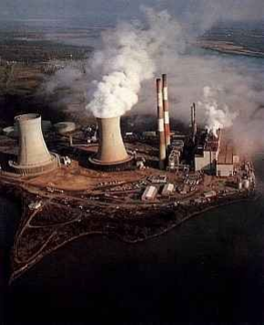

Quando o combustível é queimado, não libera apenas energia, mas muitos produtos químicos, incluindo enxofre e nitrogênio contidos no material orgânico. Essas substâncias são dois dos mais importantes ingredientes na chuva ácida. O enxofre é uns subprodutos indesejável na queima dos combustíveis. Ele se converte rapidamente em dióxido de enxofre, que pode ser julgado prejudicial ao meio ambiente.

As quantidades lançadas na atmosfera são espantosas: cerca de 24 milhões de toneladas de dióxido de enxofre por ano na América do Norte e 44 milhões de toneladas na Europa. É o suficiente para encher completamente cerca de 150 superpetroleiros! A maior parte do enxofre vem das fábricas e usinas termelétricas. Uma parte da poluição rapidamente se precipita ao solo, antes de ser absorvida pela umidade do ar. Depositam-se nas árvores, edifícios e lagos, geralmente na área onde foi produzida. É a chamada precipitação seca. Estes depósitos se formam e mais tarde se combinam com a água da chuva, transformando-se em ácidos. O resto da poluição pode permanecer no ar por mais de uma semana e é transportada pelo vento a longas distancias.

Durante esse período, as substancias químicas reagem com o vapor d'água na atmosfera, transformando-se nos ácidos sulfúrico e nítrico diluídos. Estão prontos, então, para se transformar em chuva ácida. Esses ácidos também reagem com outras substâncias químicas na atmosfera formando poluentes secundários. Destes, o ozônio é um dos mais perigosos, pois prejudica a vegetação. Quando as árvores são derrubadas para a obtenção de madeira, seus nutrientes não são devolvidos ao solo, como ocorre na morte e decomposição natural. Isso torna o solo mais ácido e menos capaz de manter futuras gerações de árvores. Quando a precipitação ácida ocorre sob a forma de neve, os problemas para o meio ambiente são retardados, mas podem ser muito piores posteriormente. Durante o inverno, a neve se acumula no solo, retendo seus ácidos. Na primavera, quando a neve derrete, há um súbito fluxo de água que corre pelo chão até os rios e lagos. Eventualmente, ácidos que ficaram retidos por seis meses são liberados em poucas semanas. Estas correntezas ácidas, como são chamadas, são particularmente prejudiciais para plantas e animais. Na agricultura, as plantas são removidas para a alimentação e na silvicultura, as árvores são abatidas por causa da madeira. Dessa forma, os nutrientes não são devolvidos ao solo para reduzir a acidez. Para manter a fertilidade do solo, são empregados fertilizantes artificiais, especialmente nitratos. Entretanto, eles podem aumentar ainda mais a acidez do solo e, então, agravar o problema.

# CHUVA ÁCIDA

As indústrias químicas e as centrais térmicas jogam na atmosfera produtos contaminadores, como os gases dióxido de enxofre e monóxido de nitrogênio os quais, com a ajuda do ozônio das camadas baixas da atmosfera, oxidam-se e, com a umidade da chuva, convertem-se em ácidos que se espalham pela terra, águas, árvores, plantações.

O solo perde a fertilidade e os animais terrestres, aquáticos e aves, acostumados com ambientes limpos não se adaptam a esses terrenos que perdem sua vegetação natural. A maioria das chuvas é ligeiramente ácida por causa de uma pequena quantidade de dióxido de carbono dissolvido na própria atmosfera e tem um pH médio de 5,5. A chuva ácida tem um pH entre 5 e 2,2, e tem efeitos corrosivos para a maioria dos metais, o calcário e o papel. Pode cair a muitas centenas de milhas de onde se formou, quando se torna uma solução diluída de ácidos nítrico e sulfúrico.

É letal à vida lacustre e prejudica as florestas e os solos. Também corrói edifícios e pode ser perigosa para a saúde dos seres humanos. O efeito é intensificado pelo fato de a chuva ácida liberar metais tóxicos, como cádmio e mercúrio, usualmente fixados no solo.

# CONCLUSÃO

Em suma, Óxidos de enxofre são emitidos na atmosfera pela queima de combustíveis fósseis e reagem com a água da chuva, produzindo ácidos, diminuindo o pH da chuva. A chuva ácida pode dissolver calcário e mármore através do contato direto. O ácido sulfúrico presente na chuva ácida tem ação corrosiva sobre os tecidos dos organismos vivos e pode corroer plantas, metais e até mesmo pedras, como o mármore. [A chuva ácida afeta o meio ambiente de diversas formas: atrapalha a reprodução e crescimento das plantas; afeta o pH da água dos rios, prejudicando, assim, o crescimento populacional dos peixes; além de corroer materiais, afetando monumentos e edificações, nos centros urbanos](https://brasilescola.uol.com.br/quimica/dioxido-enxofre.htm).

# REFERENCIA BIBLIOGRAFICA

<https://cetesb.sp.gov.br/laboratorios/wp-content/uploads/sites/24/2020/07/Dio%CC%81xido-de-enxofre.pdf>

<http://zeus.qui.ufmg.br/~qgeral/downloads/material/quimica_da_atmosfera.pdf>

<https://revista.ipt.br/index.php/revistaIPT/article/view/119>